"Agua" : la solitude du nageur de fond
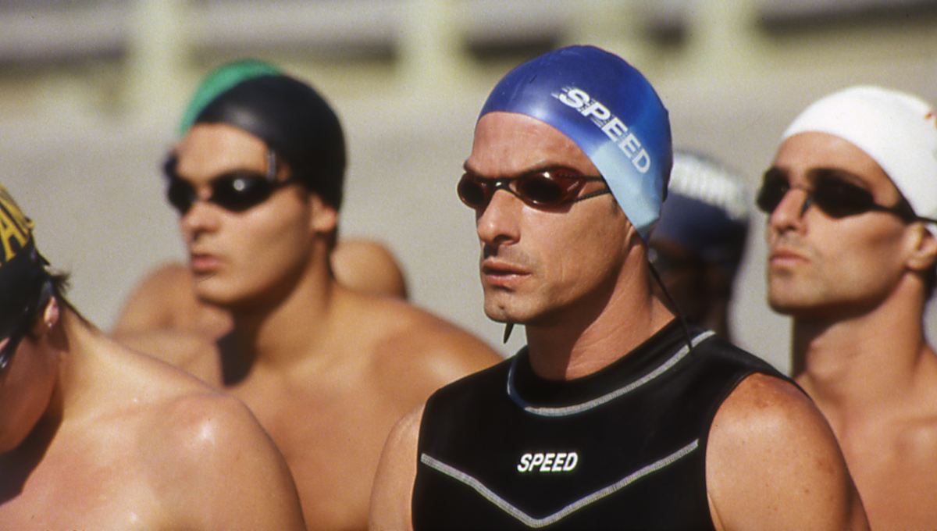

Amis nageurs, amis cinéphiles, ce film vous est destiné. Il vient d'Argentine et organise sa dramaturgie autour du célèbre marathon en eau libre de Rio Coronda, un parcours particulièrement âpre courant sur soixante-trois kilomètres le long des fleuves Coronda et Salado. Deux personnages vont y jouer leur âme et leur vie.
Le premier est Goyo, un compétiteur hors pair qui fut naguère exclu de l'équipe nationale pour une accusation injuste de dopage. Le second est Chino, un jeune espoir issu d'un milieu modeste, bientôt père de famille, pour qui sa sélection dans l'équipe nationale revêt un enjeu non seulement symbolique mais aussi proprement économique. Les deux hommes se croisent dès le début du film, le premier renversant accidentellement le second en voiture.
Ce hasard va nouer leur destin commun, tout entier dévolu à la préparation du marathon de Rio Coronda, l'événement sportif de l'année. Eliminé de la sélection en équipe nationale, Chino va ainsi être récupéré par Goyo, qui le choisit comme accompagnateur pour son grand retour dans l'épreuve du marathon. Mais comme tout bon film mettant en scène des personnages de sportifs et des challenges physiques, les péripéties d'Agua sont moins cruciales que l'itinéraire moral qu'elles engagent. La mise en scène de Veronica Chen, qui signe ici son deuxième long métrage, se révèle à cet égard particulièrement suggestive. Avec ses vues sous-marines en apnée, sa construction elliptique et ses cadrages fragmentés, elle nous fait pénétrer dans l'univers mental de ces deux hommes que l'obsession de la réussite emprisonne dans la solitude de leurs efforts.
Tout l'enjeu consiste dès lors à mettre en place les conditions d'un échange entre eux, d'une possibilité de transmission, serait-elle obtenue au prix d'un renoncement et d'une impureté en contradiction avec l'idéal sportif qui les anime. Le théâtre de cette opération se situe durant le marathon infernal, dans les eaux sales du fleuve qui se sont substituées à la transparence azuréenne de la piscine d'entraînement. A ce moment, les deux personnages rompent délibérément avec l'éthique sportive pour se donner enfin une chance de renouer avec leur humanité.

Film argentin de Veronica Chen avec Rafael Ferro, Nicolas Mateo. (1 h 29)
Jacques Mandelbaum

